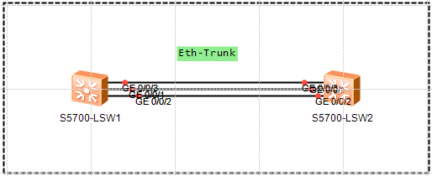

链路聚合就是把两台设备之间的多条物理链路聚合在一起，形成一条逻辑链路。

提高链路带宽、可靠性高、在一个聚合口上实现均衡负载

链路聚合模式有两种：

- 手动均衡负载模式

- 静态LACP（Link Aggregation Control Protocol）模式

主要区别在LACP模式中有些链路充当备份链路，而在手动负载均衡模式中，所有成员都处于转发状态

Eth-Trunk链路两端相连的物理接口的数量、速率、单双工模式、流控方式必须一致

二层链路聚合的配置

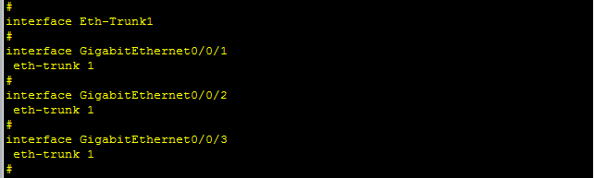

查看汇聚链路状态信息

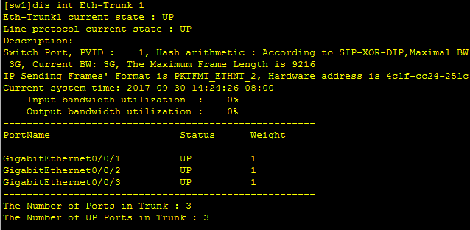

三层Eth-Trunk的配置

拓扑图

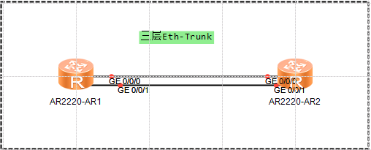

配置

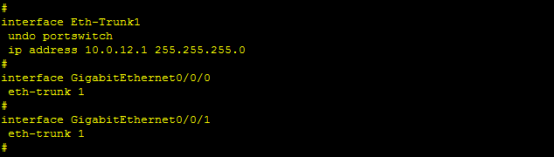

使用undo portswitch，将原本的二层汇聚链路转换成三层汇聚链路。之后可以为三层汇聚链路逻辑口配置IP地址

三层汇聚链路状态信息

